ПОСТАНОВЛЕНИЕ АДМИНИСТРАЦИИ ГОРОДА
№3327 от 05.05.2016

Об утверждении проекта планировки,
проекта межевания территории
«Малоэтажная жилая застройка
территории МК-37 в поселке
Дорожный города Сургута»
и выполненных в составе проекта
межевания градостроительных
планов земельных участков

В соответствии со ст.44, 45, 46 Градостроительного кодекса Российской Федерации, Уставом муниципального образования городской округ город Сургут, учитывая обращение общества с ограниченной ответственностью «Сибпромстрой-Югория»:
1. Утвердить проект планировки, проект межевания территории «Малоэтажная жилая застройка территории МК-37 в поселке Дорожный города Сургута» и выполненные в составе проекта межевания градостроительные планы земельных участков согласно приложениям 1, 2, 3.
2. Управлению информационной политики опубликовать настоящее постановление в средствах массовой информации и разместить на официальном портале Администрации города.
3. Контроль за выполнением постановления возложить на заместителя главы Администрации города Шатунова А.А.

Глава города Д.В. Попов

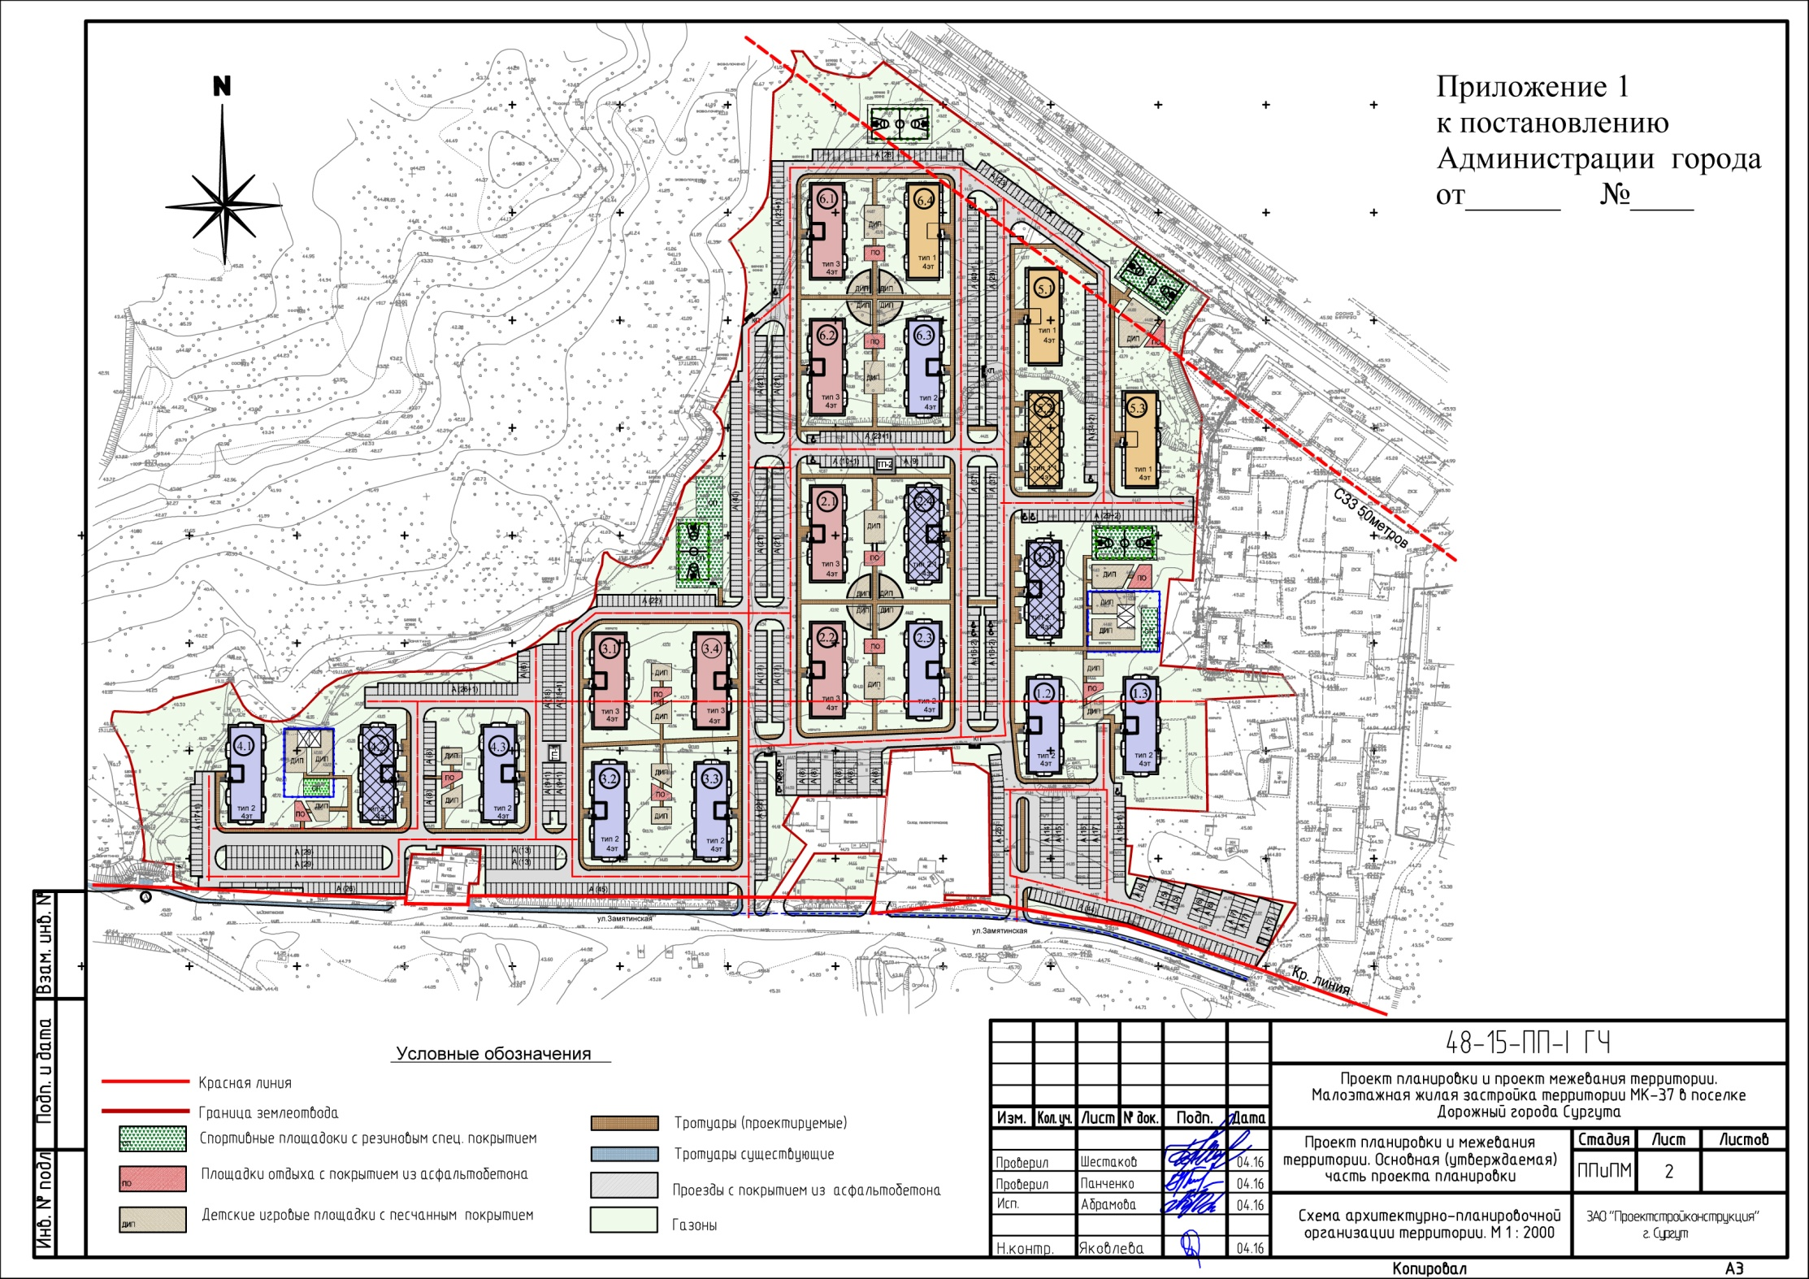
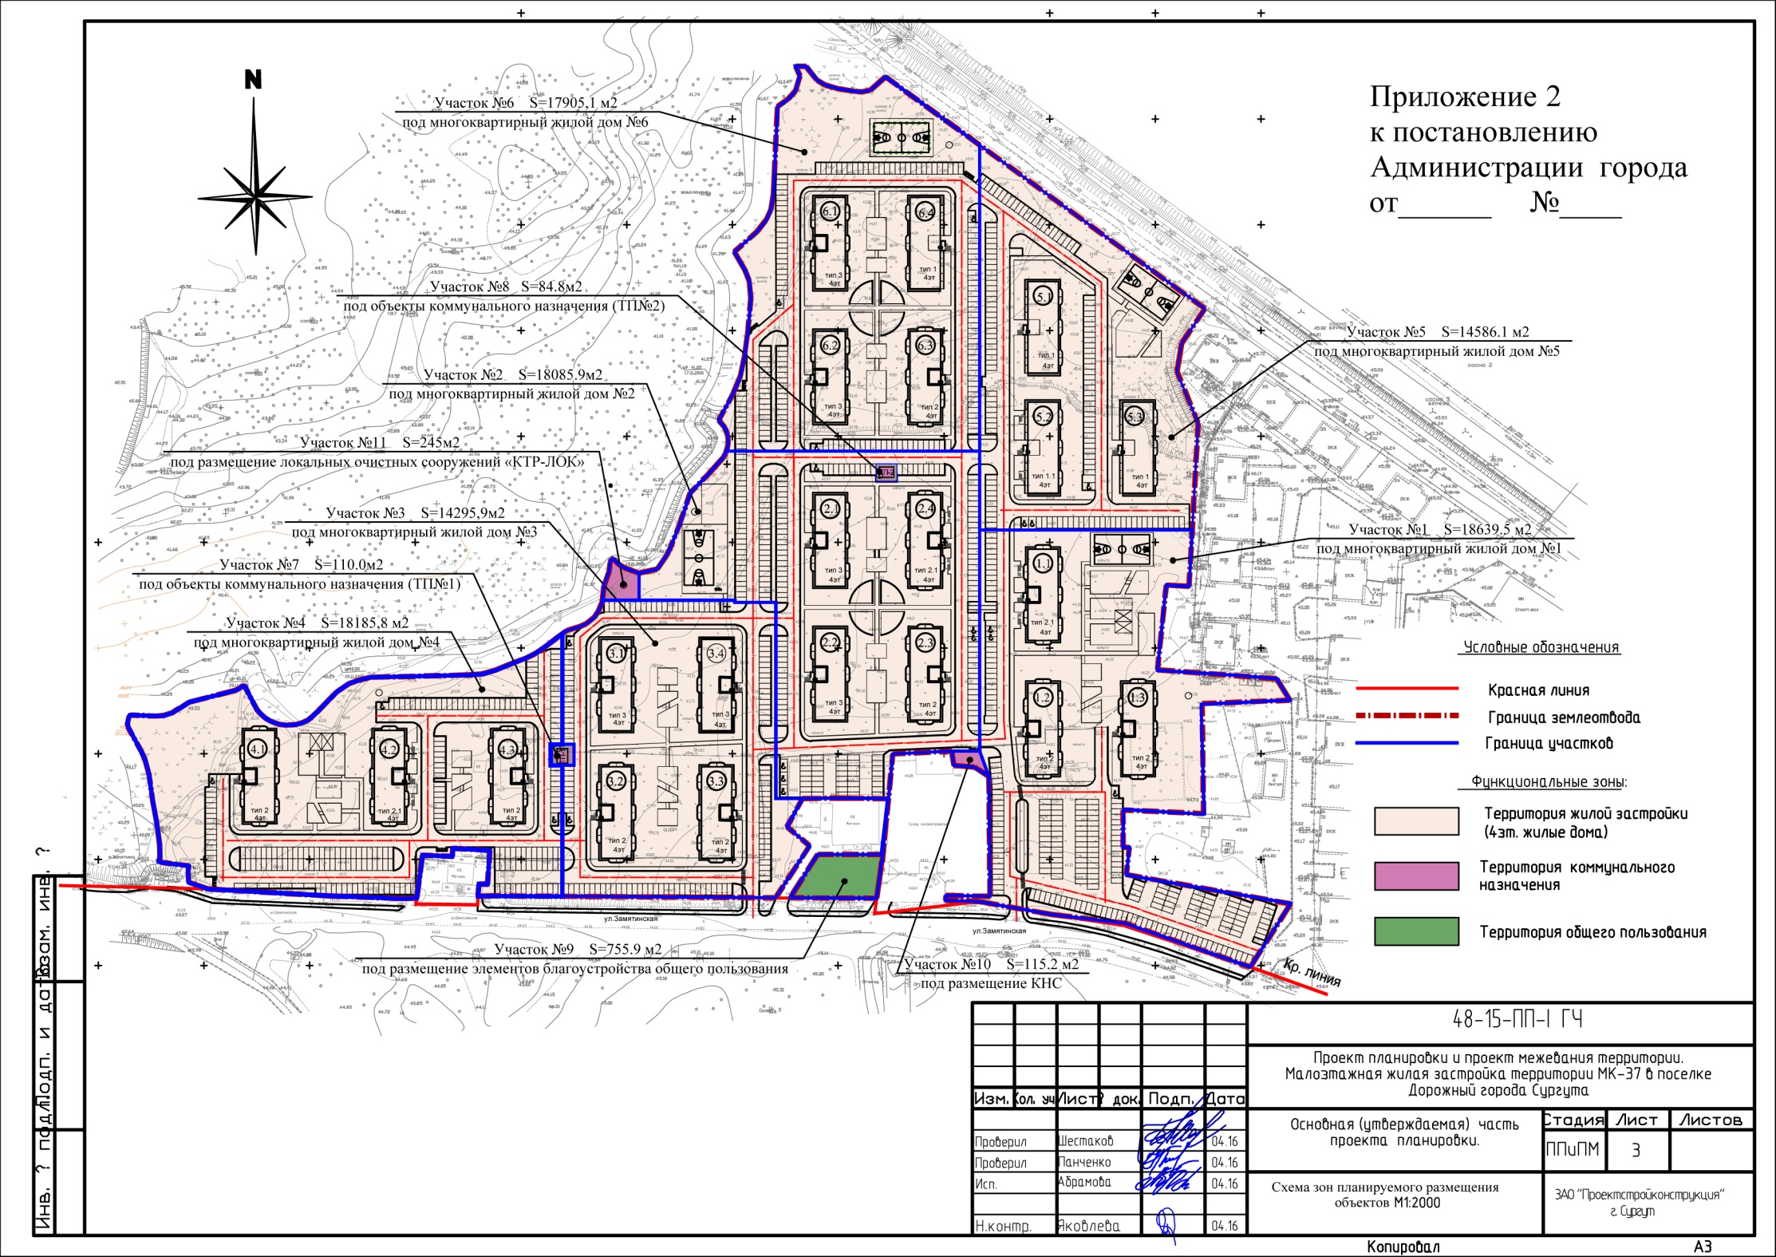
Приложение 3
к постановлению
Администрации города
от ____________ № _________

Перечень
градостроительных планов земельных участков, утверждаемых в составе
проекта межевания территории «Малоэтажная жилая застройка
территории МК-37 в поселке Дорожный города Сургута»

1. Градостроительный план земельного участка № 1 площадью 1, 8639 га для размещения многоквартирного жилого дома № 1, корпус 1, 2, 3.
2. Градостроительный план земельного участка № 2 площадью 1, 8079 га для размещения многоквартирного жилого дома № 2, корпус 1, 2, 3, 4.
3. Градостроительный план земельного участка № 3 площадью 1, 4295 га для размещения многоквартирного жилого дома № 3, корпус 1, 2, 3, 4.
4. Градостроительный план земельного участка № 4 площадью 1, 8185 га для размещения многоквартирного жилого дома № 4, корпус 1, 2, 3.
5. Градостроительный план земельного участка № 5 площадью 1, 4586 га для размещения многоквартирного жилого дома № 5, корпус 1, 2, 3.
6. Градостроительный план земельного участка № 6 площадью 1, 7908 га для размещения многоквартирного жилого дома № 6 корпус 1, 2, 3, 4.
7. Градостроительный план земельного участка для размещения трансформаторной подстанции № 1 площадью 0,1100 га.
8. Градостроительный план земельного участка для размещения трансформаторной подстанции № 2 площадью 0,8480 га.
9. Градостроительный план земельного участка для благоустройства территории общего пользования площадью 0,7559 га.
10. Градостроительный план земельного участка для размещения КНС площадью 0,0113 га.
11. Градостроительный план земельного участка для размещения КТР-ЛОК площадью 0,0252 га.

